# Quando è obbligatorio il preposto?

***La tutela della sicurezza dei lavoratori richiede l’adozione di un organigramma aziendale nel quale sono individuate le figure a cui sono demandati compiti in materia di sicurezza.***

Sei stato da poco nominato capo-reparto nell’ambito della fabbrica in cui lavori. Il datore di lavoro ti ha detto che, a causa di questa nomina, verrai anche incaricato come preposto alla sicurezza. Ti chiedi quali siano le responsabilità relative all’assunzione di questo incarico.

Il rispetto, da parte del datore di lavoro, delle norme previste a tutela della sicurezza dei lavoratori rende necessaria l’adozione di un apposito funzionigramma aziendale finalizzato ad individuare le figure che, all’interno della struttura della società, devono occuparsi della sicurezza. Tra queste figure troviamo i dirigenti e i preposti.

***Ma quando è obbligatorio il preposto?***

In linea generale, la scelta di nominare i preposti è rimessa alla discrezionalità del datore di lavoro ma ci sono una serie di lavorazioni per le quali questa figura è obbligatoria.

***Obbligo di sicurezza: cos’è?***

Il datore di lavoro deve garantire la salute e la sicurezza dei lavoratori all’interno dell’ambiente lavorativo.

A tal fine, deve adottare tutte le misure di sicurezza che, secondo la migliore scienza e tecnica del momento, sono necessarie a ridurre il rischio che si verifichino infortuni sul lavoro o che i lavoratori possano sviluppare delle malattie professionali.

Tale obbligazione posta a carico del datore di lavoro direttamente dalla legge viene detta obbligo di sicurezza e, in caso di inadempimento, l’azienda è esposta a conseguenze sanzionatorie sia sul piano civilistico che su quello penale.

***L’organizzazione della sicurezza in azienda***

Il datore di lavoro, come abbiamo visto, è considerato dalla legge il primo responsabile della sicurezza in azienda.

Tuttavia, è del tutto evidente che egli non può garantire da solo che tutti gli addetti all’impresa rispettino le misure di sicurezza prescritte. A tal fine, è necessario adottare un funzionigramma aziendale in materia di sicurezza sul lavoro.

Le direttive impartite dal datore di lavoro, infatti, devono essere adottate da tutti i lavoratori e devono esserci delle figure in grado di controllare il rispetto di tali regole.

In particolare, il datore di lavoro, nella gestione della sicurezza in azienda, si avvale solitamente delle seguenti figure ausiliarie:

* responsabile del servizio di prevenzione e protezione;
* medico competente;
* dirigenti;
* preposti;
* delegato alla sicurezza.

***Chi è il preposto?***

Nelle strutture aziendali complesse, organizzate per uffici e reparti, è opportuno prevedere che le figure di coordinamento, che per la loro mansione hanno una funzione gerarchica e funzionale verso altri lavoratori, abbiano anche il ruolo di verificare il corretto assolvimento, da parte dei lavoratori a loro sottoposti, delle misure di sicurezza.

A tal fine, il testo unico sulla sicurezza prevede la figura del preposto, vale a dire, quella persona che, in ragione delle competenze professionali e nei limiti dei poteri gerarchici e funzionali relativi al suo incarico, sovrintende all’attività lavorativa e garantisce che i lavoratori attuino le direttive ricevute in materia di sicurezza sul lavoro.

La nomina del preposto riguarda, solitamente, i capi-reparto, i capi-squadra e i capi-operaio che, a causa del loro ruolo gerarchico su altri lavoratori, sono chiamati a verificare il corretto assolvimento degli obblighi prevenzionistici in materia di sicurezza sul lavoro.

***Preposto: quando è obbligatorio?***

In linea generale, fatto salvo per i casi che vedremo di seguito, la nomina del preposto non è obbligatoria ma è una delle misure organizzative che il datore di lavoro può discrezionalmente adottare nel rispetto dell’obbligo di sicurezza. Ne consegue che, in caso di mancata nomina del preposto, non sono previste sanzioni in capo al datore di lavoro. Tuttavia occorre evidenziare che se non viene designato il preposto i relativi compiti di sorveglianza restano a carico del datore di lavoro.

**Chiarito che la nomina del preposto non è obbligatoria vediamo quali sono le eccezioni a questa regola.**

Il testo unico in materia di salute e sicurezza sul lavoro prevede espressamente l’obbligo di nomina del preposto per le seguenti attività:

* montaggio e smontaggio di opere provvisionali;
* costruzione, trasformazione, smantellamento e sistemazione di paratoie o cassoni;
* lavori di demolizione;
* montaggio, smontaggio e trasformazione dei ponteggi
* spazi confinati o sospetti di inquinamento o avvelenamento

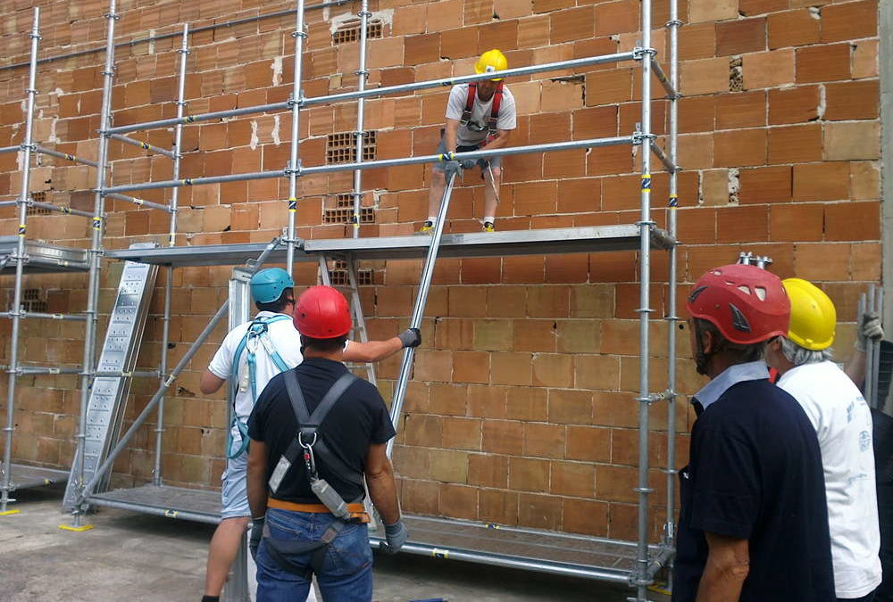

Ne deriva che le predette attività devono avvenire necessariamente sotto la sorveglianza del preposto che, in questi casi, dovrà essere obbligatoriamente nominato in deroga alla regola generale.

**Preposto: obblighi e formazione**

La persona incaricata di svolgere il ruolo di preposto deve ricevere una formazione in materia di salute e sicurezza sul lavoro aggiuntiva rispetto alla generalità dei dipendenti. In particolare, il preposto deve partecipare a corsi di formazione della durata di 8 ore complessive.

La formazione deve essere aggiornata ogni cinque anni con un modulo di aggiornamento della durata di 6 ore.

**Gli obblighi del preposto riguardano, tra gli altri:**

* la sorveglianza e la vigilanza sull’osservanza da parte dei lavoratori, degli obblighi di legge e delle disposizioni aziendali in materia di sicurezza;
* l’informativa nei confronti del datore di lavoro di deficienze e carenze relative alle misure di sicurezza ed ai dispositivi di protezione che rendono necessario un immediato intervento a tutela dei lavoratori.